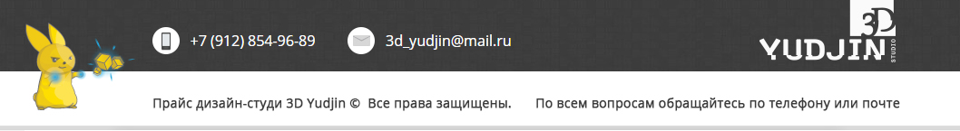

СТОИМОСТЬ РАБОТ ПО 3D МОДЕЛИРОВАНИЮ
Без визуализации (Свет, камера, фон) и текстурирования
Бытовые предметы
Простые (Канцтовары, Урна, Упаковка) | от 100 руб
Сложные (Одежда, Инструмент, Канистра) | от 1 000 руб
Техника
Простая (Игрушка, Часы, Флэшка) | от 300 руб
Сложная (Ноутбук, Стиральная машина) | от 4 000 руб.
Трудоемкая (Автомобиль, Двигатель) | от 10 000 руб.
Мебель
Простая (Торговый остров, Корпусная мебель) | от 500 руб.
Сложная (Классика, Компьютерное кресло) | от 4 000 руб.
Трудоемкая (Резная мебель, Лики для ЧПУ) | от 20 000 руб.
Строения
Простые (Билборд, Гараж) | от 1 500 руб.
Сложные (Баня, Ларек, Остановка) | от 4 000 руб.
Трудоемкие (Коттедж, Усадьба) | от 10 000 руб.
Трудоемкие (Жилой комплекс) | от 30 000 руб.

СТОИМОСТЬ РАБОТ ПО ВИЗУАЛИЗАЦИИ
Визуализация (Свет, камера, фон) и текстурирование
Настройка материалов
Простой | 100 руб.
Упрощенный | 300 руб.
Реалистичный | от 400 руб.
Окружение
Белый \ Прозрачный фон | бесплатно
3D окружение с наполнением | от 500 руб.
3D Фото трекинг | от 250 руб.
2D Коллаж | от 200 руб.
Настройка освещения
Профессиональное | от 300 руб.
Упрощенное | 100 руб.
Ракурсы (Настройка камеры)
1 ракурс, формат А4, 72dpi | 200 руб.
1 ракурс, формат А4, 150dpi | 300 руб.
1 ракурс, формат А4, 300dpi | 400 руб.
Картинка 360º или HDRi (сфера, цилиндр) | от 1 000 руб
Анимация
Анимация простая (Кручение, сдвиг, масштаб) | 100 руб - 1 сек
Анимация сложная (Эффекты, Полет камеры, Презентации) | от 150 руб - 1 сек
Анимация трудоемкая (Риг, Механизмы, Физика) | от 300 руб - 1 сек

ДОПОЛНИТЕЛЬНЫЕ УСЛУГИ
- Пост-обработка рендера - Бесплатно
- Черновой рендер (Предпоказ), формат А4, 40 dpi - Бесплатно
- Верх \ Фронт \ Бок, формат А4 для предметки, 3 проекции 200 dpi, Белый фон, при запросе - Бесплатно
- 3 дополнительных 300dpi ракурса для экстерьера при вип оплате, при запросе – Бесплатно
- 1 вид на белом фоне 300dpi для интерьера при вип оплате, при запросе – Бесплатно
- 2 дополнительных 300dpi ракурса для предметной визуализации при вип оплате, при запросе - Бесплатно
- Исправление глобальных настроек для вашей сцены – 500 руб
- Оптимизация моделей – от 1000 руб для больших сцен (Интерьеры, Экстерьеры)

СТОИМОСТЬ ОБУЧЕНИЯ
Купон на разовое занятие  Длительность - 1 час 20 мин. | 800 руб.
Абонимент на полный курс  30 занятий по 1 часу 20 мин. | 20 000 руб.  яЭкономия 4 000 руб.
Сертификат на одно групповое занятие  Группа 5 человек, длительность 2 часа | 2 500 руб. (с группы)  500 руб. (с участника)  Экономия 300 руб.
Сертификат на полный курс групповых занятий  Группа 5 человек, 30 занятий по 2 часа | 60 000 руб. (с группы)  12 000 руб. (с участника)  Экономия 12 000 руб

С уважением,
Евгений Клочков, главный управляющий проектом 3D Yudjin
Тел: +79128549689
email: 3d_yudjin@mail.ru
Сайт: http://3dyudjin.ru/

